Avaliação da utilização de maquete e áudio como recursos didáticos complementares para Alunos portadores de deficiência visual
na disciplina de Fisiologia Humana.

Sabrina Guimarães Barbosa¹, Sarah Maria Nunes Gadelha¹, Rachel Linka Beniz Gouveia³, Rita de Cássia da Silveira e Sá⁴, Temilce Simões de Assis Cantalice⁴.

Centro de Ciências da Saúde/Departamento de Fisiologia e Patologia/MONITORIA

⁽¹⁾Bolsista, ⁽²⁾Voluntário, ⁽³⁾ Orientadora, ⁽⁴⁾Professoras colaboradoras

RESUMO

INTRODUÇÃO: A monitoria consiste num importante instrumento no processo ensino-aprendizagem, destinado aos alunos do curso de graduação, visando estimulá-los à carreira docente, além de despertar suas habilidades e competências para a execução de atividades didáticas. A experiência com alunos portadores de necessidades especiais, na modalidade de deficiência visual, matriculados na disciplina de Fisiologia Humana, motivou a confecção de recurso didático na forma de maquetes, acompanhadas por material áudio visual, com vistas a incrementar o aprendizado na disciplina. OBJETIVOS: Avaliar o nível de aquisição de conteúdo sobre referencial teórico, por alunos não videntes, a partir da utilização de maquete e áudio como recursos didáticos complementares. METODOLOGIA: Tendo em vista o reduzido número de sujeitos avaliados, foi efetuada uma avaliação qualitativa da eficácia do recurso como método pedagógico com a implementação de questões sobre o tema, antes e depois da exploração da maquete, com e sem a oitiva do áudio. RESULTADOS E DISCUSSÃO: Observamos melhoria significativa da compreensão do tema quando da exploração da maquete, efetuada inicialmente sem a oitiva do áudio, sendo esta potencialmente incrementada quando associada ao mesmo. Adicionalmente, denotamos intensa integração da equipe da monitoria na busca de soluções criativas e de baixo custo que otimizem o aprendizado para alunos portadores de necessidades especiais na disciplina. CONCLUSÃO: O instrumento metodológico usado é de baixo custo, perfeitamente aplicável e eficaz como recurso didático complementar às atividades de laboratório para alunos não videntes, salientando sua importância para o aprendizado da disciplina no contexto da inclusão social.

Palavras-Chave: Recurso Audiovisual; Avaliação; Instrumento Pedagógico; Monitoria.

INTRODUÇÃO
A monitoria é uma ferramenta pedagógica que propicia o aperfeiçoamento acadêmico do aluno monitor por viabilizar o treinamento e desenvolvimento de sua capacidade técnica bem como o aprofundamento de seu conhecimento teórico. Além disso, dá a oportunidade aos alunos de elucidar possíveis dúvidas dos conteúdos abordados em sala de aula. Neste contexto, o Programa da Monitoria configura-se como uma atividade desenvolvida pelo Departamento de Fisiologia e Patologia (DFP) do Centro de Ciências da Saúde, que visa como princípio amplo da sua metodologia, tornar o monitor um facilitador do conhecimento. Um exemplo é a disciplina Fisiologia oferecida aos cursos da área de saúde, como, por exemplo, os cursos de Farmácia, Nutrição, Enfermagem e Educação Física, cujos professores procuram trabalhar de forma integrada com seus alunos com o intuito de fortalecer o aprendizado e de incluir aqueles que necessitam de uma atenção especial, como é o caso dos alunos portadores de necessidades especiais, por exemplo, os deficientes visuais.
Como procedimento pedagógico, a monitoria tem demonstrado sua utilidade no contexto educativo, se definindo na prática como um processo de aprendizagem realizado por alunos que já concluíram a disciplina e auxiliando aqueles que a estão cursando. Além disso, a monitoria também pode ser entendida como uma possibilidade de prática didático-pedagógica, na qual o aluno-monitor realiza uma espécie de treino para a docência (NASCIMENTO; BARLETTA, 2011). Portanto, a elaboração desse trabalho visa colaborar ativamente no processo de aprendizagem do monitor e do aluno.
A inclusão social é uma realidade acadêmica na UFPB, onde se observa desde 2009 a matrícula de alunos portadores de necessidades especiais em cursos de graduação da área de saúde, particularmente na disciplina de Fisiologia Humana ofertada pelo DFP.
Devido à complexidade dos conteúdos ministrados na disciplina, as dificuldades de aquisição de conhecimento e a compreensão das informações na forma em que são apresentadas nos livros didáticos, através de gráficos, esquemas e figuras, tornam a sua interpretação inacessível aos deficientes visuais, levando a um acentuado comprometimento do aprendizado, com consequente reprovação do aluno.
Assim sendo, o presente plano de ação teve o propósito de inferir acerca da contribuição de recurso didático pedagógico, confeccionado na forma de modelos contextualizados (maquetes), acrescido de áudio, elaborado com base em conteúdo teórico ministrado anteriormente em sala de aula, por meio da aplicação de pré e pós testes ao aluno portador de necessidades especiais, na modalidade de deficiência visual.

OBJETIVOS
- Implementar uma ferramenta pedagógica visando melhorar a compreensão de alunos não videntes diante da temática abordada.
- Avaliar o nível de aquisição de conteúdos do tema proposto a partir da utilização de questionários, aplicados antes e após a exploração da maquete, com e sem a oitiva do áudio, objetivando mensurar de forma qualitativa a facilitação do aprendizado do aluno sobre o tema.
- Dirimir as dúvidas dos alunos com o intuito de obterem êxito na disciplina e um aprendizado significativo.
- Estimular a formação acadêmica do monitor relacionada à docência.

METODOLOGIA
Foi utilizado como ferramenta metodológica, um recurso táctil na forma de maquete confeccionada pela equipe da monitoria no Laboratório de Fisiologia Humana (LADIFH), do Centro de Ciências da Saúde da UFPB, a qual foi acrescida de áudio gravado sobre referencial teórico da disciplina, versando sobre Potencial de Ação Neural e Potencial de Ação Cardíaco, com fins a serem utilizados por alunos portadores de necessidades especiais, na forma de deficiência visual matriculados na disciplina.
Para confecção da maquete, foram utilizados materiais de diferentes texturas e características, que assumiram a formas dos potenciais de ação, com curvas delineadas com massa de modelar, cujas inscrições autoexplicativas foram afixadas em linguagem arábica e em Braille, otimizando assim a leitura por indivíduos não videntes, conforme demonstram as figuras abaixo.

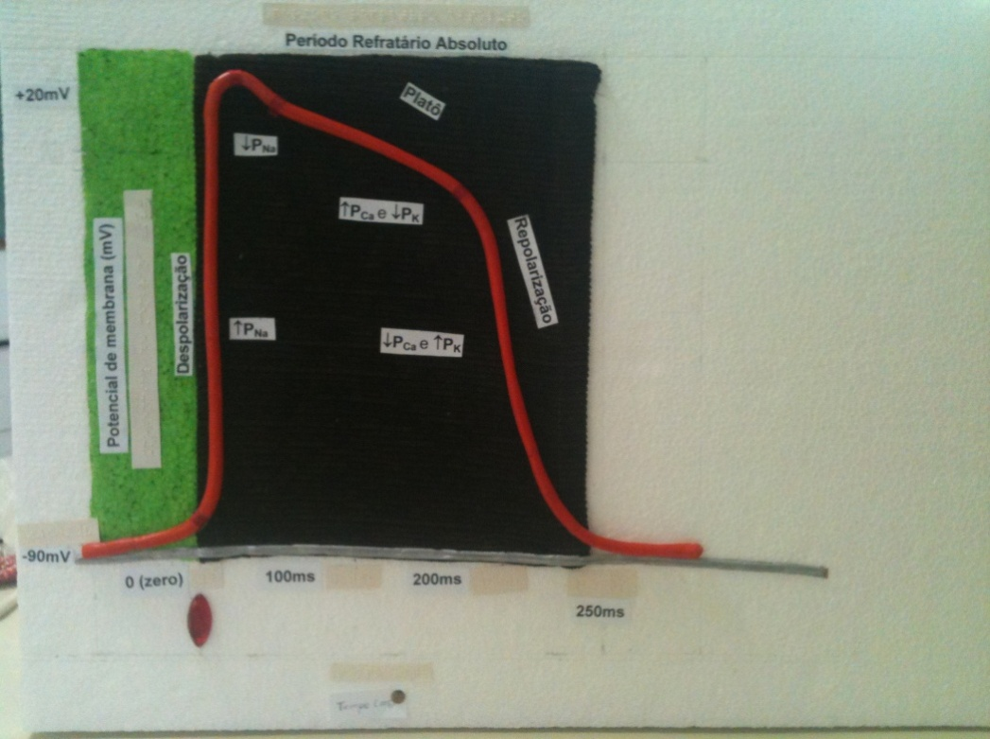
Figura 1. Ilustração do potencial de ação cardíaco, elaborado na forma de maquete, desenvolvido pelo projeto de monitoria de Fisiologia Humana, DFP, CCS, UFPB.

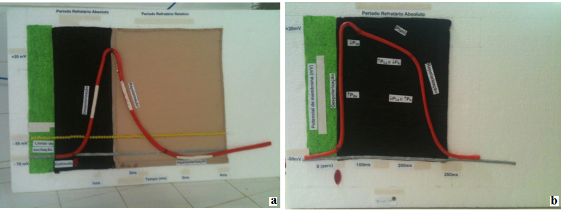
Figura 2. Ilustração dos potenciais de ação neural e cardíaco, elaborados na forma de maquetes, desenvolvidos pelo projeto de monitoria de Fisiologia Humana, DFP, CCS, UFPB.

Esta foi acompanhada por áudio de texto previamente elaborado sobre o referido conteúdo, com vistas a melhor integração de informações de múltiplos canais sensoriais no intuito de melhor absorver o seu conteúdo e incrementar sua aprendizagem.
Com fins a avaliar a eficácia do recurso como método pedagógico, implementamos questões sobre o tema, antes e depois da exploração da maquete, com e sem a oitiva do áudio.

RESULTADOS E DISCUSSÃO
Tendo em vista que nosso projeto teve apenas dois sujeitos experimentais, um advindo do curso de Educação Física, já aprovado na disciplina, e outra matriculada no curso de Fisioterapia, em curso na disciplina pela segunda vez, a análise dos dados foi meramente qualitativa no que se refere ao incremento do aprendizado sobre o tema. Ambos referiram melhoria significativa da compreensão do tema quando da exploração da maquete, efetuada inicialmente sem a oitiva do áudio sobre o conteúdo teórico, sendo esta potencialmente incrementada quando associada ao mesmo.
Conforme permanecia exposta no laboratório, a maquete suscitava em alunos videntes, que freqüentavam as aulas práticas, a curiosidade acerca de sua finalidade e método de utilização. A referência de melhoria do aprendizado por alunos videntes que fizeram uso da maquete e do áudio de forma aleatória, nos fez adaptá-la também para utilização por alunos dotados de percepção visual. Para tanto, afixamos os elementos representativos de cada fase do potencial de ação na linguagem arábica, em paralelo as inscrições em Braille.
Com relação à equipe da monitoria, notadamente os monitores, professores e técnico do laboratório, denotou-se uma profunda integração, união e significativo aprendizado, não só sobre o referencial teórico, mas, principalmente, sobre estratégias e busca de soluções criativas e de baixo custo que otimizem o aprendizado para alunos portadores de necessidades especiais, numa disciplina tão importante como a Fisiologia Humana para os cursos da área de saúde, otimizando a acessibilidade ao conhecimento em consonância com uma efetiva inclusão social.

REFERÊNCIAS
CURI, R., ARAÚJO FILHO, J.P. Fisiologia Básica. Rio de Janeiro: Guanabara Koogan, 2009.
DOUGLAS, C.R. Tratado de fisiologia aplicada às ciências médicas. 6. ed. Rio de Janeiro: Guanabara Koogan, 2006.
GUYTON, A.C; HALL, J.E. Fisiologia Humana e Mecanismos das Doenças, 6ed. Rio de Janeiro: Guanabara Koogan, 2008.
KOPKE, A. M. Monitoria: um aprendizado sobre a docência. Anais do XXXIV COBENGE. Passo Fundo: Ed. Universidade de Passo Fundo, setembro de 2006.
GAMA, A. E. F., et al. Produção de material didático áudio-visual para melhoria do processo ensino-aprendizagem em fisiologia humana em escolas públicas. Disponível em: <http://www.prac.ufpb.br/anais/xenex_xienid/x_enex/ANAIS/Area4/4CCSDFPPEX01.pdf>; Acesso em: 03 de outubro de 2013.
SILVERTHORN, D. U. Fisiologia Humana: uma abordagem integrada. 5 ed. Porto Alegre: Artmed, 2010.

